УДК 338.64+ 338.001.36
Койбічук В.В.
кандидат економічних наук, доцент,
старший викладач кафедри економічної кібернетики
Сумського державного університету
Дрозд С.А.
аспірант
Сумського державного університету

Vitaliia Koibichuk
Ph.D, (Economics), Associate Professor,
Senior Lecturer at the Economic Cybernetics Department
Sumy State University
Drozd Serhii
PhD Student
Sumy State University

ФРОНТІРНИЙ АНАЛІЗ СОЦІАЛЬНО-ДЕМОГРАФІЧНИХ ДАНИХ

FRONTIER ANALYSIS OF SOCIO-DEMOGRAPHIC DATA

АНОТАЦІЯ
Визначення рівня ефективності соціально-економічної системи – процес суб’єктивний для кожного дослідника, адже кількісні характеристики, що визначають рівень ефективної роботи системи, різні. Удалий вибір показників та метод обробки даних дають змогу проводити оцінку. Уміння визначати ефективність процесів усередині системи надає низку переваг, таких як функціональність, гнучкість, масштабування, продуктивність. У статті запропоновано використати метод фронтірного аналізу, котрий широко використовується під час оцінювання якості діяльності банків. Запропонована методика дає позитивний результат під час роботи з даними системи охорони здоров’я різних країн для визначення претендентів на аналіз відмінностей від наявної системи охорони здоров’я в Україні. Актуальність розв’язання питання аналізу якості системи охорони здоров’я країн із відносно ефективними показниками є кроком до фундаментальної реформації наявної системи та вибору напряму подальшого розвитку і можливих варіантів зміни за категорично невірного курсу цього розвитку. Якісними та кількісними показниками, що формують ефективність системи охорони здоров’я, запропоновано використати витрати на охорону здоров’я, тривалість життя населення та використання системи охорони здоров’я громадянами країни. під час проведення аналізу медичних показників дуже важливо визначити їх ефективність. За допомогою фронтірного аналізу ця можливість реалізована на основі одного вхідного значення – витрат на охорону здоров’я та вихідних значень, таких як тривалість життя та використання охорони здоров’я. У результаті аналізу застосовано програмне забезпечення відкритого безкоштовного доступу Frontier Analyst Application та інформаційну базу Організації економічного співробітництва та розвитку з метою порівняння ефективності країн за еталоном у групі та визначення, яка країна і наскільки має відхилення показників ефективності. Проведене дослідження дало змогу обробити важливий соціально-економічний досвід країн, що слугує підґрунтям для проведення реформації системи охорони здоров’я в Україні з метою її вдосконалення та поліпшення.
Ключові слова: фронтірний аналіз, охорона здоров’я, використання охорони здоров’я, тривалість життя, медична реформа.

АННОТАЦИЯ
Определение уровня эффективности социально-экономической системы – процесс субъективный для каждого исследователя, ведь количественные характеристики, определяющие уровень эффективной работы системы, разные. Удачный выбор показателей и метод обработки данных позволяют проводить оценку. Умение определять эффективность процессов внутри системы дает ряд преимуществ, таких как функциональность, гибкость, масштабирование, производительность. В статье предложено использовать метод фронтирного анализа, который широко используется при оценке качества деятельности банков. Предложенная методика дает положительный результат при работе с данными системы здравоохранения разных стран для определения претендентов на анализ отличий от существующей системы здравоохранения в Украине. Актуальность решения вопроса анализа качества системы здравоохранения стран с относительно эффективными показателями является шагом к фундаментальной реформации существующей системы и выбору направления дальнейшего развития и возможных вариантов изменения при категорически неверном курсе этого развития. Качественными и количественными показателями, формирующими эффективность системы здравоохранения, предложено использовать расходы на здравоохранение, продолжительность жизни населения и использования системы здравоохранения гражданами страны. При проведении анализа медицинских показателей очень важно определить их эффективность. С помощью фронтирного анализа эта возможность реализована на основе одного входного значения – расходов на здравоохранение и выходных значений, таких как продолжительность жизни и использование здравоохранения. В результате анализа применены программное обеспечение открытого бесплатного доступа Frontier Analyst Application и информационная база Организации экономического сотрудничества и развития с целью сравнения эффективности стран по стандарту в группе и определения, какая страна и насколько имеет отклонение показателей эффективности. Проведенное исследование позволило обработать важный социально-экономический опыт стран, который служит основой для проведения реформы системы здравоохранения в Украине с целью ее совершенствования и улучшения.
Ключевые слова: фронтирный анализ, здравоохранение, использование здравоохранения, продолжительность жизни, медицинская реформа.

ANNOTATION
Determining the level of efficiency of the socio-economic system is a subjective process for each researcher, because the quantitative characteristics that determine the level of effective operation of the system are different. Successful selection of indicators and method of data processing provides an opportunity to conduct an assessment. The ability to determine the efficiency of processes within the system provides a number of advantages, such as functionality, flexibility, scaling, performance. The article proposes to use the method of frontal analysis, which is widely used in assessing the quality of banks. The proposed methodology provides a positive result when working with data from the health care system of different countries to identify applicants for analysis of differences from the existing health care system in Ukraine. The urgency of solving the problem of analyzing the quality of the health care system of countries with relatively effective indicators is a step towards a fundamental reform of the existing system and choosing the direction of further development and possible options for change in the wrong course of this development. Qualitative and quantitative indicators that shape the effectiveness of the health care system are proposed to use the costs of health care, life expectancy and the use of the health care system by citizens of the country. When analyzing medical indicators, it is very important to determine their effectiveness. With frontal analysis, this capability is realized on the basis of one input value – health care costs, and output values, such as life expectancy and health care use. As a result of the analysis, the open free software Frontier Analyst Application and the information base of the Organization for Economic Cooperation and Development were used to compare the performance of countries according to the benchmark in the group and determine which country and by how many deviations of efficiency indicators. The study allowed to process the important socio-economic experience of the countries, which serves as a basis for the reform of the health care system in Ukraine in order to improve and enhance it.
Keywords: frontier analysis, health care, health care use, life expectancy, medical reform.

Постановка проблеми у загальному вигляді та її зв’язок із важливими науковими чи практичними завданнями. Фронтірний аналіз дає змогу проводити визначення ефективності, а саме визначення ефективності витрат на охорону здоров’я та соціально-демографічних показників, таких як рівень соціального захисту, тривалість життя, роки здорового життя. За допомогою програмного забезпечення Frontier Analyst Application маємо можливість провести порівняння країн та визначити країни, котрі досягли найкращих результатів у своїй стратегічно-економічній політиці в розрізі охорони здоров’я населення.
Аналіз останніх досліджень і публікацій, в яких започатковано розв’язання даної проблеми і на які спираються автори. Дослідженням проблем пошуку показників ефективності та методології проведення такого аналізу присвячено роботи багатьох міжнародних та вітчизняних науковців, таких як С. Леонов, Т. Васильєва, А. Буряк [1], О. Лісек, П. Гюго, А. Зейдель-Моргенштерн [2]. У роботі М.П. Денисенко та В.Д. Долота [3] наведено опис категорії здоров’я в розрізі економічних відносин людини і державного апарату охорони здоров’я. Комплексність та багатоаспектність охорони здоров’я, що ґрунтується на кількісних та якісних індикаторах медичної сфери, соціально-духовної та політичної сфер, розглядають науковці Ю. Коломієць, Ю. Петрушенко [4], Ґрета Келюотит-Станюленієне, Каміле Даунаравічюте [6].
Виділення невирішених раніше частин загальної проблеми, котрим присвячується означена стаття. Для проведення політики реформування системи охорони здоров’я потрібно виконати аналіз відносно ефективних систем. Для визначення ефективності роботи системи охорони здоров’я необхідно використати метод фронтірного аналізу, котрий використовується для визначення ефективності роботи соціально-економічних об’єктів.
Формулювання цілей статті (постановка завдання). Метою статті є проведення фронтірного аналізу соціоекономічних та демографічних показників щодо використання системи охорони здоров’я країн світу для визначення еталонних країн та розгляду, наскільки відрізняються показники ефективності країн – учасниць групи дослідження від еталонної країни в групі.
Виклад основного матеріалу дослідження з повним обґрунтуванням отриманих наукових результатів. Вхідною інформаційною базою дослідження використано показники за 2019 р. щодо тривалості життя населення, використання охорони здоров’я, витрат охорони здоров’я в розрізі країн, що входять до складу Організації економічного співробітництва та розвитку (табл. 1). Організація економічного співробітництва та розвитку є міжурядовою економічною організацією з 37 країнами-членами, заснована в 1961 р., щоб стимулювати економічний прогрес і світову торгівлю. Це форум країн, які описують себе відданими демократії та ринковій економіці, забезпечуючи платформу для порівняння політичного досвіду, пошуку відповідей на загальні проблеми, виявлення передової практики та координації внутрішньої та міжнародної політики своїх членів [6].
Таблиця 1
Зведена статистична база дослідження за 2019 рік
Країни | Витрати охорони здоров'я | Тривалість життя | Використання охорони здоров'я
Австралія | 9,155 | 82,8 | 7,3
Австрія | 10,318 | 81,8 | 6,6
Бельгія | 10,764 | 81,7 | 7,3
Канада | 10,806 | 82 | 6,6
Чилі | 9,159 | 80,4 | 2,9
Колумбія | 7,625 | 76,5 | 2,6
Коста-Ріка | 7,296 | 80,4 | 2,3
Чеська Республіка | 7,525 | 79,1 | 8,2
Данія | 10,071 | 81 | 4
Естонія | 6,686 | 78,4 | 5,5
Фінляндія | 9,036 | 81,8 | 4,4
Франція | 11,198 | 82,8 | 5,9
Німеччина | 11,45 | 81 | 9,8
Греція | 7,959 | 81,9 | 3,2
Угорщина | 6,546 | 76,2 | 10,7
Ісландія | 8,43 | 82,9 | 5,9
Ірландія | 6,86 | 82,3 | 5,8
Ізраїль | 7,532 | 82,9 | 8,2
Продовження таблиці 1
Італія | 8,675 | 83,4 | 10,4
Японія | 10,926 | 84,3 | 12,5
Корея | 7,52 | 82,7 | 17,2
Латвія | 6,534 | 74,9 | 6,1
Литва | 6,191 | 75,8 | 9,5
Люксембург | 5,286 | 82,4 | 5,5
Мексика | 5,379 | 75 | 2,3
Нідерланди | 10,032 | 81,9 | 8,8
Нова Зеландія | 9,024 | 81,8 | 3,8
Норвегія | 10,024 | 82,8 | 4,4
Польща | 6,328 | 77,7 | 7,7
Португалія | 9,413 | 81,4 | 4,1
Словацька Республіка | 6,705 | 77,4 | 11,1
Словенія | 8,279 | 81,5 | 6,7
Іспанія | 8,99 | 83,5 | 7,3
Швеція | 10,941 | 82,6 | 2,6
Швейцарія | 11,151 | 83,8 | 4,3
Росія | 5,316 | 72,8 | 9,8
Джерело: побудовано авторами на основі [6]

Ці показники є підґрунтям для визначення ефективності країн у розрізі охорони здоров'я за допомогою програмного засобу Frontier Analyst Application. Для проведення аналізу розподілимо групи країн на три рівні частини. Такий розподіл дасть більш точну картину і дасть змогу виділити більше країн, які мають високі показники [7]. У розрізі вхідного значення вибрано витрати на охорону здоров'я, а індикатори тривалості життя та використання охорони здоров'я є вихідними значеннями.
Першим етапом у процесі визначення ефективності є знаходження коефіцієнта кореляції між вхідним параметром та вихідними параметрами моделі, тобто знаходження міри щільності зв’язку одного параметра з іншим (1):
$Correl\left(X,Y\right)=\frac{\sum{(x-\overline{x})(y-\overline{y})}}{\sqrt{\sum{{(x-\overline{x})}^{2}\sum{{(y-\overline{y})}^{2}}}}}$, | (1)
де $\overline{x}, \overline{y}$ – середні значення вибірок масиву x та масиву y.
Якщо корельований зв'язок дорівнює 0, то зміна вхідного параметра не змінює значення вихідного.
До складу перших 12 країн входять: Австралія, Австрія, Бельгія, Канада, Чилі, Колумбія, Коста-Ріка, Чеська Республіка, Данія, Естонія, Фінляндія, Франція.
Значення коефіцієнта кореляції між індикаторами витрат на охорону здоров'я та тривалості життя становить 0,77 та 0,34 – між індикаторами витрат на охорону здоров'я та використання охорони здоров'я
Аналогічні розрахунки були проведені щодо значень коефіцієнта кореляції між зазначеними індикаторами ефективності системи охорони здоров’я в розрізі другої та третьої груп країн. Так, до складу другої групи списку досліджуваних країн входять: Німеччина, Греція, Угорщина, Ісландія, Ірландія, Ізраїль, Італія, Японія, Корея, Латвія, Литва, Люксембург.
Значення коефіцієнтів кореляції $Correl$ становлять 0,45 – між показниками витрат на охорону здоров’я та тривалості життя, та 0,29 – між показниками витрат на охорону здоров'я та використання охорони здоров'я.
Для третьої групи країн дослідження, до якої належать Мексика, Нідерланди, Нова Зеландія, Норвегія, Польща, Португалія, Словацька Республіка, Словенія, Іспанія, Швеція, Швейцарія, Росія, маємо такі значення: Correl = 0.93 та Correl = -0,41 – щільність зв’язку між показниками витрат на охорону здоров’я та тривалості життя, між показниками витрат на охорону здоров’я та використання охорони здоров'я відповідно.
На другому етапі моделювання розроблено фронтірні діаграми (рис. 1–3), які відповідають двовимірним графікам одиничної ефективності. Візуалізація дає можливість наочно виявити, наскільки відрізняється розташування країн – учасниць дослідження порівняно один з одним, а також провести «кордон» за найкращим елементом у виборці.
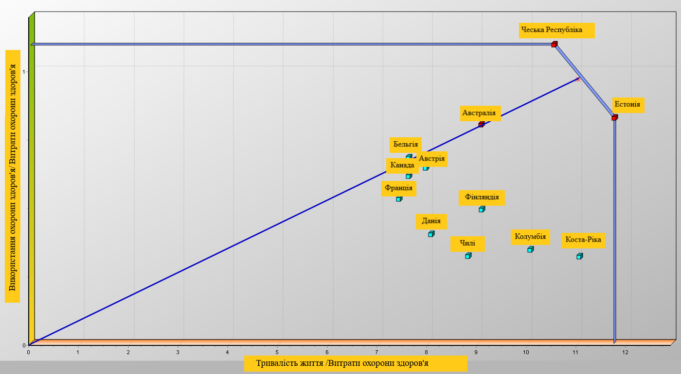Рис. 1. Фронтірна діаграма І групи

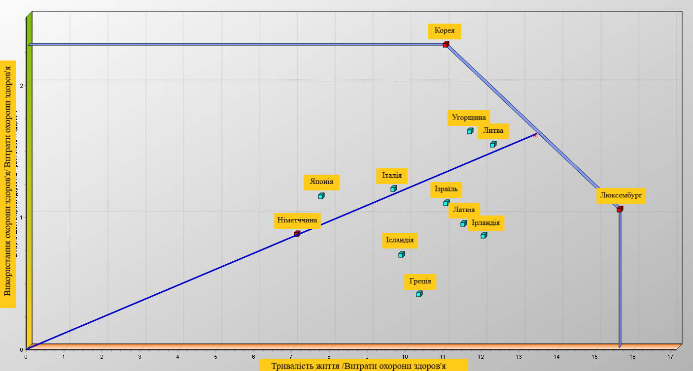
Рис. 2. Фронтірна діаграма ІІ групи
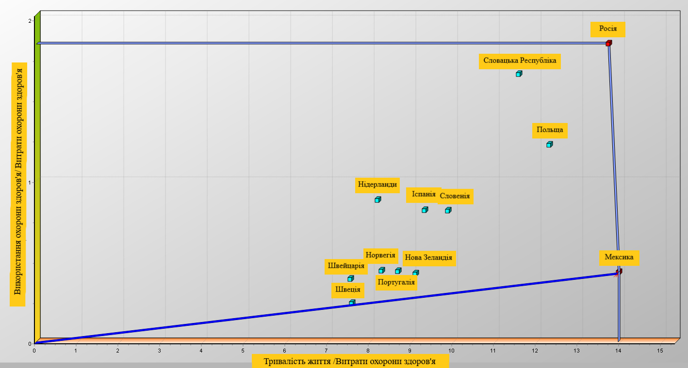
Рис. 3. Фронтірна діаграма ІІІ групи

На рис. 1 з набором із 12 країн відображено, що Чеська Республіка та Естонія утворюють кордонну смугу граничної ефективності, а решта країн розподілені за ефективністю використаних ресурсів для задоволення глобальної стратегії розвитку. На рис. 2 краничну ефективність у розрізі другої групи країн дослідження утворюють Люксембург і Корея (рис. 2). Кордонна смуга для третьої групи країн дослідження припадає на Росію і Мексику (рис. 3).
Третім етапом із метою визначення рівня задоволеності населення України реформою в галузі охорони здоров’я та якістю отриманих послуг під час звернення до лікарів як фактора, що характеризує ступінь використання охорони здоров’я, проведено порівняльний аналіз індикаторів [8]: A1.1 – задоволення медичною допомогою, яка надається дільничними терапевтами/сімейними лікарями; A1.2 – задоволення медичною допомогою, яка надається педіатрами; A1.3 – задоволення медичною допомогою, яка надається стоматологами; A1.4 – задоволення медичною допомогою, яка надається вузькими спеціалістами в поліклініці; A1.5 – задоволення медичною допомогою, яка надається швидкою медичною допомогою; A1.6 – задоволення медичною допомогою, яка надається в стаціонарі; A1.7 – задоволення медичною допомогою, яка надається в пологових будинках (рис. 4). Статистичною базою для проведення дослідження послугували дані, що зібрані Київським міжнародним інститутом соціології протягом червня – серпня 2019 р. для проведення соціологічного дослідження «Індекс здоров’я. Україна» [9].
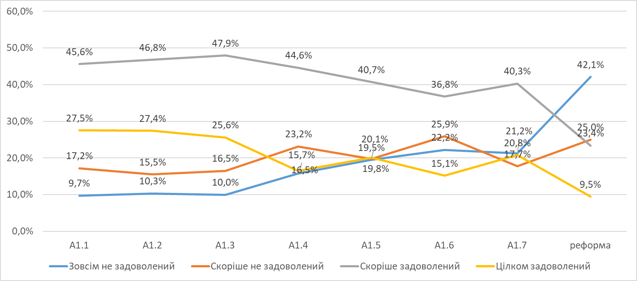
Рис. 4. Діаграма задоволення роботою медичного персоналу в різних сферах та реформою

Із рис. 4 видно, що середнє значення рівня «Зовсім не задоволений» для населення має 15,5%. Рівень «Скоріше не задоволений» для опитуваних респондентів становить у середньому 19,4%. Середнє значення рівня «Скоріше задоволений» – 43,2%. Цілком задоволені якістю медичного обслуговування 21,8% опитуваних респондентів. Проте ставлення до реформи значною мірою відрізняється, а саме: відповіді «не задоволений» надали 42,1% опитуваних, «скоріше не задоволений» – 25,0%, «скоріше задоволений» – 23,4%, «цілком задоволений» – 9,5%.
Отримані результати свідчать про необхідність керівництву системи охорони здоров’я України провести на національному, регіональному та місцевому рівнях ретельне дослідження особливостей упровадження та використання реформи охорони здоров’я і здійснити грунтовний аналіз особливостей систем охорони здоров’я так званих «еталонних» країн із метою поліпшення індикаторів ступеня задоволеності населення та відповідно підвищення рівня економіки у цілому.
Висновки з цього дослідження і перспективи подальших розвідок у даному напрямку. У роботі здійснено фронтірний аналіз країн, що входять до складу Організації економічного співробітництва та розвитку, з метою визначення країн-еталонів у розрізі якості системи охорони здоров’я. Під час проведення аналізу в програмі Frontier Analyst Application здійснено розподіл країн на три підгрупи для якісного аналізу та виділення країн із високими показниками ефективності системи охорони здоров’я. У розрізі кожної групи виділено дві країни, які утворили кордон ефективності. Проведений фронтірний аналіз дав змогу здійснити візуалізацію, наскільки й яка країна відстає від еталона серед обмеженого списку країн. Окрім того, у роботі обґрунтовано нагальну необхідність удосконалення реформи охорони здоров’я України на основі порівняльного аналізу щодо її якості та ступеня задоволеності населення отриманими медичними послугами.

Бібліографічний список:
- Лєонов С.В., Васильєва Т.А., Буряк А.В., Ефективність банківського бізнесу в Україні: стохастичний фронтірний аналіз. Вісник Національного банку України. 2013. № 6. С. 19–25. URL: http://nbuv.gov.ua/UJRN/Vnbu_2013_6_10 (дата звернення: 25.08.2021).
- Lisec O., Hugo P., Seidel-Morgenstern A., Frontal analysis method to determine competitive adsorption isotherms. URL: https://www.sciencedirect.com/science/article/pii/S0021967300009663 (дата звернення: 25.08.2021).
- Денисенко М.П., Долото В.Д. Здоров’я як економічна категорія. Економічна наука. № 4. С. 29–31. URL: http://www.economy.in.ua/pdf/4_2017/7.pdf (дата звернення: 27.08.2021).
- Коломієць Ю., Петрушенко Ю. Теорія людського капіталу. Заохочення та критика. Соціально-економічні виклики. 2017. № 1(1). С. 77–80. http://doi.org/10.21272/sec.2017.1-09 (дата звернення: 27.08.2021).
- Келюотит-Станюленієне Г., Даунаравічюте К. Глобальний ринок зелених облігацій в умовах пандемії COVID-19. Фінансові ринки, інституції та ризики. 2021. № 5(1). С. 50–60. https://doi.org/10.21272/fmir.5(1).50-60.2021 (дата звернення: 27.08.2021).
- OECD work on statistics. URL: https://www.oecd.org/sdd/OECD-Work-on-Statistics-brochure2013.pdf (дата звернення: 25.08.2021).
- Frontier AnalystData Envelopment Analysis software. URL: https://banxia.com/frontier/ (дата звернення: 25.08.2021).
- Закон України «Про державні фінансові гарантії медичного обслуговування населення». URL: https://zakon.rada.gov.ua/laws/show/2168-19#Text (дата звернення: 11.08.2021).
- Індекс здоров’я. Україна. URL: http://health-index.com.ua/reports (дата звернення: 13.08.2021).

References:
- Leonov S.V., Vasilieva T.A, Buryak A.V. Efficiency of banking business in Ukraine: stochastic frontier analysis. Bulletin of the National Bank of Ukraine. 2013. № 6. pp. 19–25. URL: http://nbuv.gov.ua/UJRN/Vnbu_2013_6_10. (accessed: 25.08.2021).
- Lisec O., Hugo P., Seidel-Morgenstern A., Frontal analysis method to determine competitive adsorption isotherms. URL: https://www.sciencedirect.com/science/article/pii/S0021967300009663 (accessed: 25.08.2021).
- Denysenko, M., & Dolot V. Health as an economic category. Economics, 2017. #4. P. 29-31. URL: http://www.economy.in.ua/pdf/4_2017/7.pdf (accessed 27.08.2021).
- Kolomiiets, U., Petrushenko, Yu. (2017). The human capital theory. Encouragement and criticism. SocioEconomic Challenges, 1(1), 77-80. http://doi.org/10.21272/sec.2017.1-09. (accessed 27.08.2021).
- Keliuotytė-Staniulėnienė, G., Daunaravičiūtė, K. (2021). The Global Green Bond Market in the Face of the COVID-19 Pandemic. Financial Markets, Institutions and Risks, 5(1), 50-60. https://doi.org/10.21272/fmir.5(1).50-60.2021 (accessed 27.08.2021).
- OECD work on statistics. URL:https://www.oecd.org/sdd/OECD-Work-on-Statistics-brochure2013.pdf (accessed 25.08.2021).
- Frontier AnalystData Envelopment Analysis software URL: https://banxia.com/frontier/ (accessed 25.08.2021).
- Zakon Ukrainy «Pro derzhavni finansovi harantii medychnoho obsluhovuvannia naselennia».URL: https://zakon.rada.gov.ua/laws/show/2168-19#Text (аccessed 11.08.2021)
- Health Index. Ukraine. URL: http://health-index.com.ua/reports (accessed 13.08.2021).

